多源异构灾情数据的一体化编码管理- MSHD2.0

一、项目背景
本项目是国家震情应急管理系统的一部分，针对震后灾情获取缓慢且碎片化， 针对公众涉灾信息数据异构、多维、数据格式差异大、部分数据维度缺失导致的数据无法得到综合利用的现状，研究基于异构公众涉灾信息，进行一体化编码，利用开放接口技术和实时动态管理技术，对灾情信息进行管理，实现必要的可视化。实现灾情数据统一管理和高效合理利用。

二、需求简介
本项目需要构建一个多源灾情数据管理服务系统，多源灾情数据通过接口输入到多源灾情数据管理服务系统平台，数据来源包括业务报送数据、泛在感知数据、舆情感知数据和承载体基础数据等，将来可以扩展更多数据来源。灾情数据包括文本、图片、音频、视频等多种格式，灾情数据需要进行一体化编码；系统将编码后的数据输入到管理系统中，系统解码灾情信息，并对灾情数据进行全周期管理，实现必要的可视化管理。该系统依据数据的时效性进行数据存储，并且随着时间的延续，实现新数据存储旧数据淘汰；最后，当外界发出数据请求时，从管理系统中获取目标数据，并通过接口发送给请求方。

一句话需求：通过接口读取一体化编码的多源异构灾情，对灾情信息进行统一管理，进行必要的可视化。 - 主要功能是接口读取一体化编码灾情数据和灾情信息的可视化（包括必要的输出）。

三、一体化编码规范
多源异构地震数据一体化编码采用分层和组合编码方法，分为4段，依次为震情码、来源码、载体码、灾情码。其中：
- 第一段震情码用于描述地震灾害事件属性信息，用26位阿拉伯数字标识；
- 第二段来源码用于描述灾情报送单位，用3位阿拉伯数字标识；
- 第三段载体码用于描述灾情载体类型，用1位阿拉伯数字标识；
- 第四段灾情码描述灾情数据的具体信息，用6位阿拉伯数字标识。
编码结构如3所示。
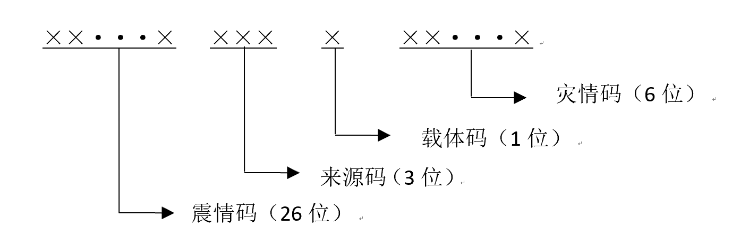

1 震情编码
震情编码采用分层组合编码方法，依次为地理信息编码和时间编码。其中：
- 第一段地理信息码用于描述基础地理信息，用12位阿拉伯数字标识；
- 第二段时间码用于记录地震发生的具体时间和具体时刻，用14位阿拉伯数字标识。
编码结构如4所示。
××···× ×···×
时间码（14位）
地理信息码（12位）
图 4 震情信息编码层次结构图

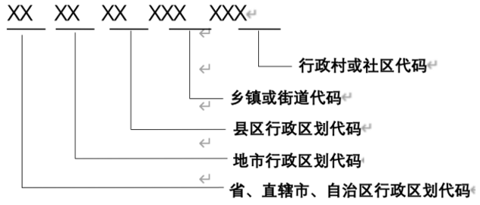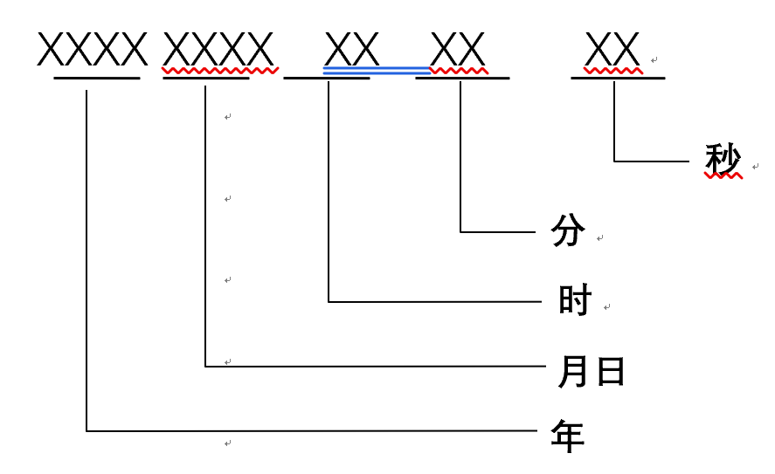

2 来源编码
数据来源分为业务报送数据、泛在感知数据、其他数据三个大类。采用组合码，分为两段，由3位阿拉伯数字组成。具体见表 3。
第一段表示大类代码，由1位阿拉伯数字表示，分别对应三种数据来源；
第二段表示子类代码，由2位阿拉伯数字表示，采用系列顺序码，在各类别代码取值范围内对编码对象顺序地赋予代码值。

表3 来源码分类编码表
序号 | 大类 | 大类代码 | 子类 | 子类代码
1 | 业务报送数据 | 1 | 前方地震应急指挥部 | 00
1 | 业务报送数据 | 1 | 后方地震应急指挥部 | 01
1 | 业务报送数据 | 1 | 应急指挥技术系统 | 20
1 | 业务报送数据 | 1 | 社会服务工程应急救援系统 | 21
1 | 业务报送数据 | 1 | 危险区预评估工作组 | 40
1 | 业务报送数据 | 1 | 地震应急指挥技术协调组 | 41
1 | 业务报送数据 | 1 | 震后政府信息支持工作项目组 | 42
1 | 业务报送数据 | 1 | 灾情快速上报接收处理系统 | 80
1 | 业务报送数据 | 1 | 地方地震局应急信息服务相关技术系统 | 81
1 | 业务报送数据 | 1 | 其他 | 99
2 | 泛在感知数据 | 2 | 互联网感知 | 00
2 | 泛在感知数据 | 2 | 通信网感知 | 01
2 | 泛在感知数据 | 2 | 舆情网感知 | 02
2 | 泛在感知数据 | 2 | 电力系统感知 | 03
2 | 泛在感知数据 | 2 | 交通系统感知 | 04
2 | 泛在感知数据 | 2 | 其他 | 05
3 | 其他数据 | 3 |  | 00

3 载体编码
数据载体编码用于描述灾情数据载体类型，用1位阿拉伯数字标识，如表4所示。

表4 载体形式编码表
序号 | 载体形式 | 编码
1 | 文字 | 0
2 | 图像 | 1
3 | 音频 | 2
4 | 视频 | 3
5 | 其他 | 4

4 灾情编码
灾情信息码编码采用组合码，分为3段，编码结构见表 5和图7。
第一段表示灾害大类代码，由1位阿拉伯数字表示，具体编码请参见表6。
第二段表示灾害子类代码，由2位阿拉伯数字表示，具体编码请参见表6。
第三段表示灾情指标代码，由3位阿拉伯数字表示，指标代码参见表7和表8。
示例： 次生灾害中的岩溶塌陷的灾害范围，编码为504002。

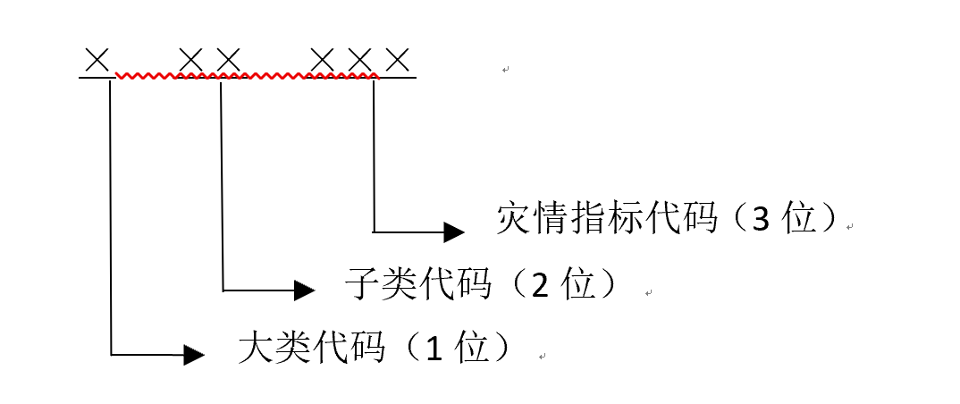
图7 灾情等级编码层次结构图

表6 灾情信息分类表
序号 | 大类 | 大类代码 | 子类 | 子类代码
1 | 震情 | 1 | 震情信息 | 01
2 | 人员伤亡及失踪 | 2 | 死亡 | 01
2 | 人员伤亡及失踪 | 2 | 受伤 | 02
2 | 人员伤亡及失踪 | 2 | 失踪 | 03
3 | 房屋破坏 | 3 | 土木 | 01
3 | 房屋破坏 | 3 | 砖木 | 02
3 | 房屋破坏 | 3 | 砖混 | 03
3 | 房屋破坏 | 3 | 框架 | 04
3 | 房屋破坏 | 3 | 其他 | 05
4 | 生命线工程灾情 | 4 | 交通 | 01
4 | 生命线工程灾情 | 4 | 供水 | 02
4 | 生命线工程灾情 | 4 | 输油 | 03
4 | 生命线工程灾情 | 4 | 燃气 | 04
4 | 生命线工程灾情 | 4 | 电力 | 05
4 | 生命线工程灾情 | 4 | 通信 | 06
4 | 生命线工程灾情 | 4 | 水利 | 07
5 | 次生灾害 | 5 | 崩塌 | 01
5 | 次生灾害 | 5 | 滑坡 | 02
5 | 次生灾害 | 5 | 泥石流 | 03
5 | 次生灾害 | 5 | 岩溶塌陷 | 04
5 | 次生灾害 | 5 | 地裂缝 | 05
5 | 次生灾害 | 5 | 地面沉降 | 06
5 | 次生灾害 | 5 | 其他（沙土液化、火灾、毒气泄露、爆炸、环境污染、瘟疫、海啸等） | 07

表8 灾情指标代码表
序号 | 灾情指标分类 | 灾情指标 | 代码
1 | 地震事件信息 | 地理位置 | 001
2 | 地震事件信息 | 时间 | 002
3 | 地震事件信息 | 震级 | 003
4 | 地震事件信息 | 震源深度 | 004
5 | 地震事件信息 | 烈度 | 005
6 | 人员伤亡及失踪信息 | 受灾人数 | 001
7 | 人员伤亡及失踪信息 | 受灾程度 | 002
8 | 房屋破坏信息 | 一般损坏面积 | 001
9 | 房屋破坏信息 | 严重损坏面积 | 002
10 | 房屋破坏信息 | 受灾程度 | 003
11 | 生命线工程灾情信息 | 受灾设施数 | 001
12 | 生命线工程灾情信息 | 受灾范围 | 002
13 | 生命线工程灾情信息 | 受灾程度 | 003
14 | 次生灾害信息 | 灾害损失 | 001
15 | 次生灾害信息 | 灾害范围 | 002
16 | 次生灾害信息 | 受灾程度 | 003

三、编码举例
举例： 青海地震来自后方地震应急指挥部发来的砖木房屋一般损坏面积的灾情信息，统一编码为ID=632626200206202105220204001010302001。

- 读取编码

读取灾情信息文件
- 文字：ID+灾情指标数据，可以以Excel文件或者数据库为例。
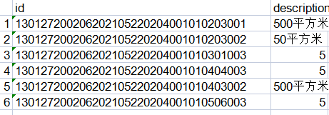

- 图片、音频、视频：ID就是载体的文件名称 ，例如
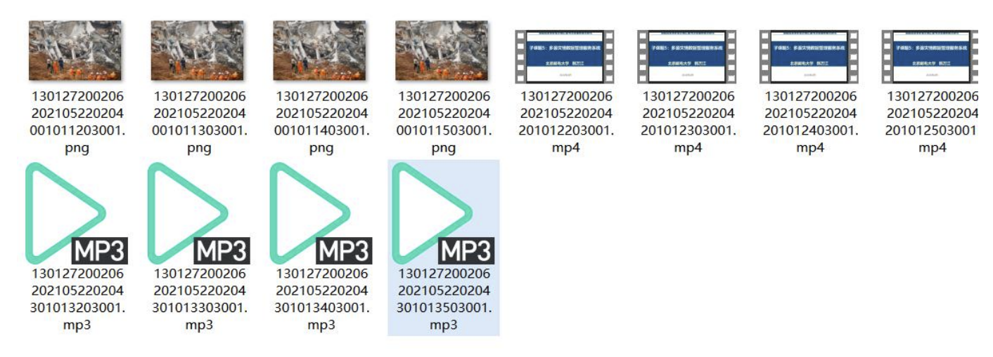

- 灾情解码

解码过程就是将编码信息还原为灾情信息，并进行显示，解码举例： 青海地震来自后方地震应急指挥部房屋损失的文字灾情信息，。

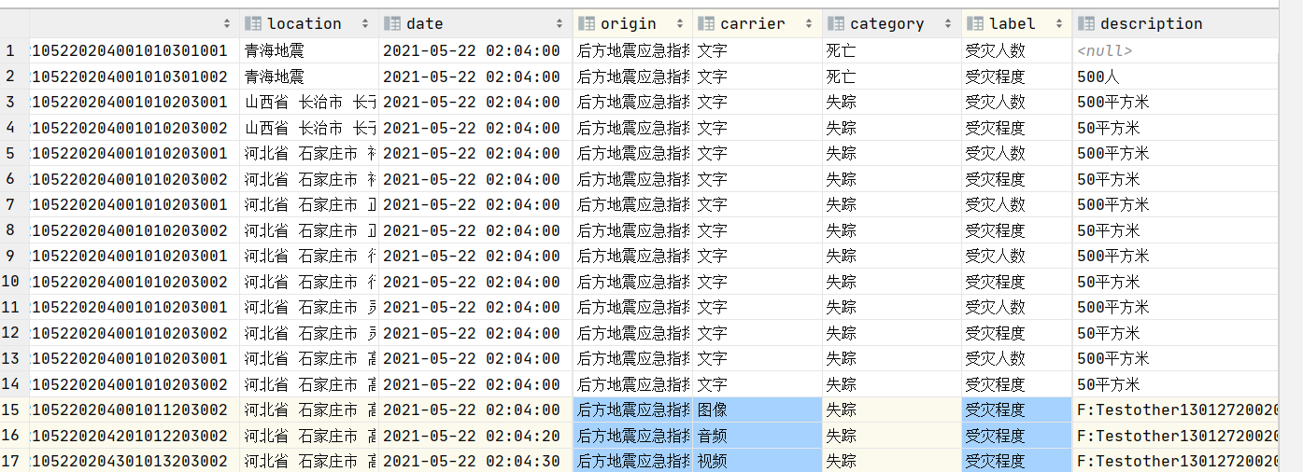
图 电子表格接口格式示例

- 可视化
